
Este é o Termo de Adesão do acordo celebrado entre nós.
Este Termo de Adesão traz as principais condições dos nossos combinados e faz parte de um conjunto de documentos, que inclui também o: Contrato de Locação de Imóvel, o Contrato de Comodato e a Procuração.
Nº do Termo de Adesão: xxxxxx
Partes | 1. Você, o Locatário e Comodante  Nome: xxxxxxxx  CPF: xxxxxxxxx  Telefone: xxxxxxx  Endereço: xxxxxxxxx  E-mail: xxxxxxxxx
Partes | 2. O Proprietário do Imóvel  Nome: xxxxxxxx  CPF: xxxxxxxxx  Telefone: xxxxxxx  Endereço: xxxxxxxxx  E-mail: xxxxxxxxx
Partes | 3. O Devedor Solidário  Nome: xxxxxxxx  CPF: xxxxxxxxx  Telefone: xxxxxxx  Endereço: xxxxxxxxx  E-mail: xxxxxxxxx
Partes | 4. Nós, REVOLUTION ENERGIA S.A. – a REVO ou Locadora e Comodatária  CNPJ: 50.799.302/0001-40  Sede: Rua James Joule, 65 – Sala 41, Cidade Monções, São Paulo, SP, CEP 04.576-080  Representantes: Augusto Cesar do Nascimento Beber, João Vazquez.  E-mail: contato@revoenergia.com.br  Incluindo nossas filiais e subsidiárias.
Condições comerciais | 5. Aluguel Mensal: R$ xxxxxx (xxxx)
Condições comerciais | 6. Prazo do Contrato: : xx (xx) anos
Condições comerciais | 7. Período de Desenvolvimento: xx (xx) dias
O imóvel | 8. O Proprietário é detentor da propriedade do imóvel abaixo indicado e atesta que, ainda que possam conter divergências dos dados completos de endereço entre o comprovante de propriedade e conta de consumo, trata-se do mesmo imóvel onde será desenvolvido o Empreendimento Imobiliário (“Imóvel”):  8.1. Endereço indicado na conta de energia: xxxxxxxx;  8.2. Endereço indicado no documento de posse ou propriedade, se divergente da conta de energia: ,, bairro , cidade de - , CEP .
Aspectos técnicos | 9. Distribuidora: xxxxx
Aspectos técnicos | 10. Unidade Consumidora: xxxxxxx
Aspectos técnicos | 11. Grupo de Consumo: xxxxx

Assinaturas:

LOCATÁRIO:
_________________________________
xxxxxxxx

DEVEDOR SOLIDÁRIO:
_________________________________
xxxxxxxx

LOCADOR:
_________________________________
Augusto Cesar do Nascimento Beber

TESTEMUNHA
________________________________
João Pedro Alves Martins de Bastos

PROPRIETÁRIO DO IMÓVEL:
_________________________________
xxxxxxx

_________________________________
João Vazquez

TESTEMUNHA
________________________________
Henrique Vieira Batista


Pelo presente instrumento particular de mandato,
Nome: xxxxxxx (“Outorgante”)
CPF: xxxxxxx
Endereço: xxxxxxxx;
E-mail: xxxxxxxx
Nomeia e constitui sua procuradora a REVOLUTION ENERGIA S.A., CNPJ nº 50.799.302/0001-40, com sede na Rua James Joule, 65, Cidade Monções, São Paulo, SP, CEP 04.576-080 (“REVO” ou “Outorgada”).
Por meio deste documento, eu, xxxxxxx:
➔ Autorizo que a REVO atue em meu nome, tomando as medidas necessárias para viabilizar o Contrato de Locação de Imóvel, firmado em xx de xxxx de xxxx.. Isto inclui:
- pedir a conexão do Sistema à rede de distribuição;
- alterar a titularidade do parecer de acesso;
- alterar a titularidade da Unidade Consumidora ou a lista de rateio das unidades consumidoras;
- monitorar o Sistema e seu desempenho;
- a gestão de créditos e compensação de energia elétrica.
- solicitar documentos que comprovem propriedade ou posse do Imóvel perante órgãos responsáveis.
➔ Para cumprir estas atividades, autorizo que a REVO me represente perante órgãos e entidades públicas ou privadas, celebrando os diferentes tipos de documento e aditamentos necessários.
O presente mandato produz efeitos a contar desta data e seu prazo de validade está vinculado ao Prazo do Contrato de Locação de Imóvel, descrito no item 6 do Termo de Adesão. Quando a Locação finalizar, este mandato se encerrará automaticamente.
São Paulo, SP, xx de xxxxxxxx de xxxx
OUTORGANTE:
_________________________________
xxxxxxxx
OUTORGADA:
_________________________________ _________________________________
Augusto Cesar do Nascimento Beber João Vazquez


Este Contrato de Comodato compõe um conjunto de documentos acordados entre nós, que inclui também: Contrato de Locação de Imóvel + Termo de Adesão + Procuração.
Por meio deste Contrato de Comodato, você - o Comodante, cede à REVO o direito de posse sobre a área do telhado do seu imóvel, conforme descrito no item 8 do Termo de Adesão e de acordo com os artigos 579 a 585 do Código Civil Brasileiro.
Essa posse não é definitiva, e sim válida durante um PRAZO
Início: data em que a última assinatura é feita neste contrato.
Duração: acordada no item 6 do Termo de Adesão.
Pode ser prorrogado, a seu critério e de acordo com o conjunto de documentos.

Assim, nós poderemos transformá-lo para você por meio do desenvolvimento do empreendimento imobiliário.
Nós, da REVO, assumimos as obrigações de:
- Manter o telhado em perfeito estado de conservação e limpeza, devolvendo-o desse jeito e totalmente livre imediatamente ao final do contrato ou quando rescindido.
- Não realizar procedimentos que possam causar prejuízo ao telhado ou ao Imóvel.
- Garantir o seu acesso à toda a área do telhado, para que você possa verificar o cumprimento dos combinados descritos no Contrato de Locação de Imóvel].
- Utilizar a área do telhado apenas para o que acordamos neste Contrato de Comodato – e, claro, para atingir nosso objetivo comum: transformar o seu imóvel para utilização própria ou locação de terceiros.
- Cumprir integralmente leis, regulamentos e normas relacionadas ao objeto deste Contrato de Comodato.
Ambos concordamos que:
- Nós, da REVO, somos responsáveis por quaisquer danos causados ao seu imóvel por ações ou omissões da REVO e de terceiros autorizados por nós e estaremos, inclusive, sujeitos ao pagamento de indenizações pelos danos causados.
- Se a REVO ou você descumprir qualquer cláusula desse Contrato de Comodato, ele estará imediatamente rescindido, mesmo sem medida judicial.
- Nós, da REVO, poderemos ceder nossos direitos, obrigações e posição contratual para terceiros, mesmo que não enviemos uma comunicação neste sentido a você.
- Se algum valor for devido entre nós, ele poderá ser cobrado por ação judicial, com honorários já definidos em 20% (vinte por cento) do valor da ação, além de todas as despesas judiciais e extrajudiciais que forem verificadas.
- Este Contrato de Comodato constitui título executivo extrajudicial, na forma do art. 784, inciso III, do Código de Processo Civil Brasileiro.

Declarações:
Ao assinar o presente Contrato de Comodato,
- o Proprietário declara ser o legítimo proprietário do imóvel; e

- o Comodante declara ser detentor da posse da área do imóvel onde será desenvolvido o empreendimento imobiliário, estando a área livre e desimpedida para os fins deste contrato.

Foro: São Paulo – SP, para decidir questões deste contrato, renunciando qualquer outro, por mais privilegiado que seja.

[Página de assinaturas do Contrato de Comodato, celebrado entre xxxxxxx e REVOLUTION ENERGIA S.A., em xx de xxxxxxxx de xxxx
São Paulo, xx de xxxxxxxx de xxxx.

Assinaturas:
COMODANTE:
_________________________________
xxxxxxxxx

COMODATÁRIA:

_________________________________ _________________________________
Augusto Cesar do Nascimento Beber João Vazquez

TESTEMUNHA TESTEMUNHA

_________________________________ _________________________________
João Pedro Alves Martins de Bastos Henrique Vieira Batista



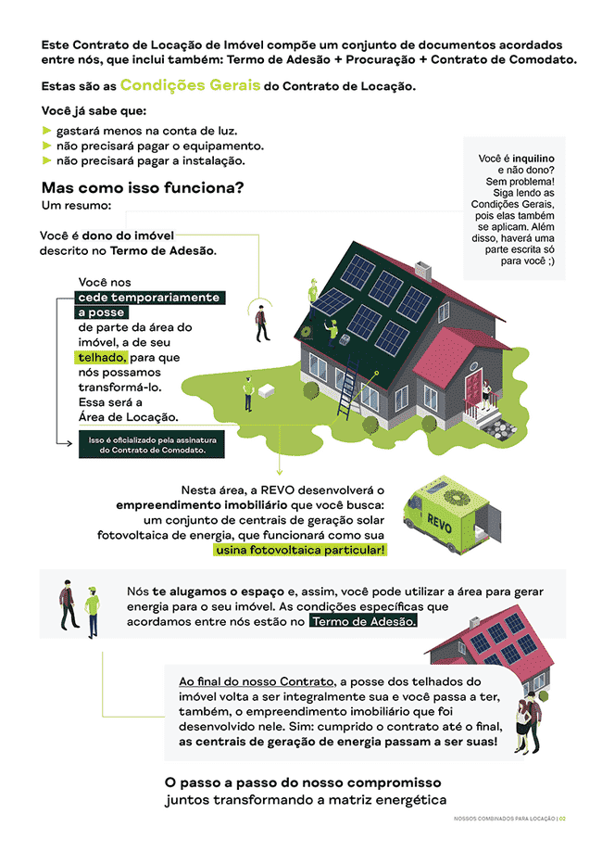

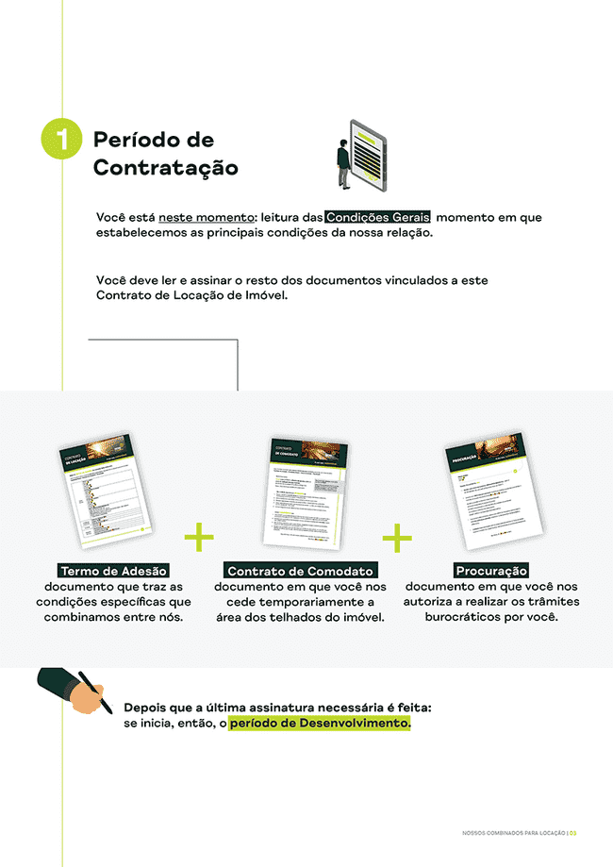


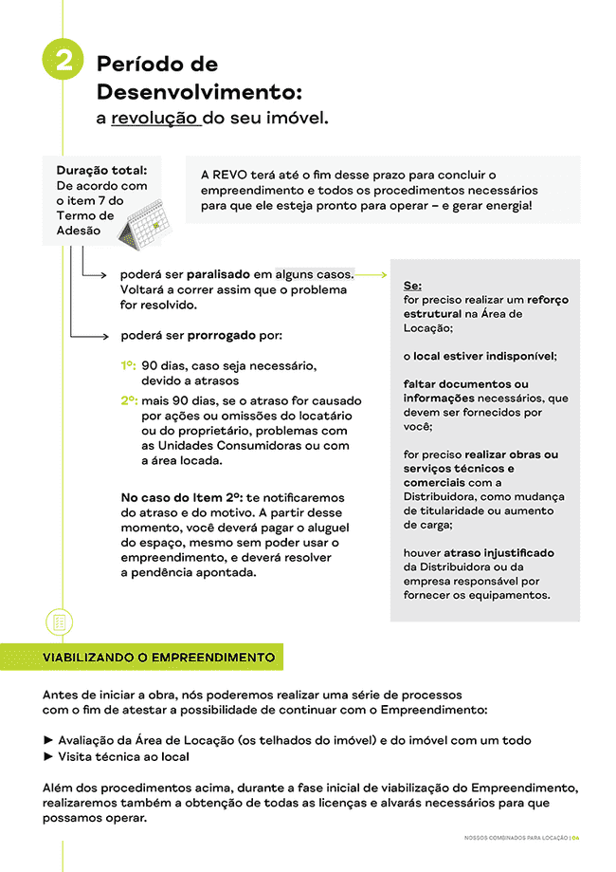

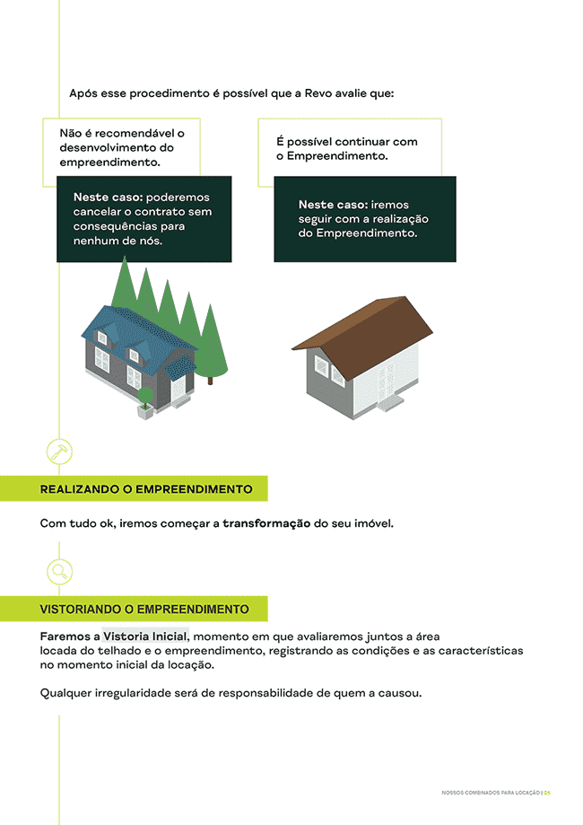

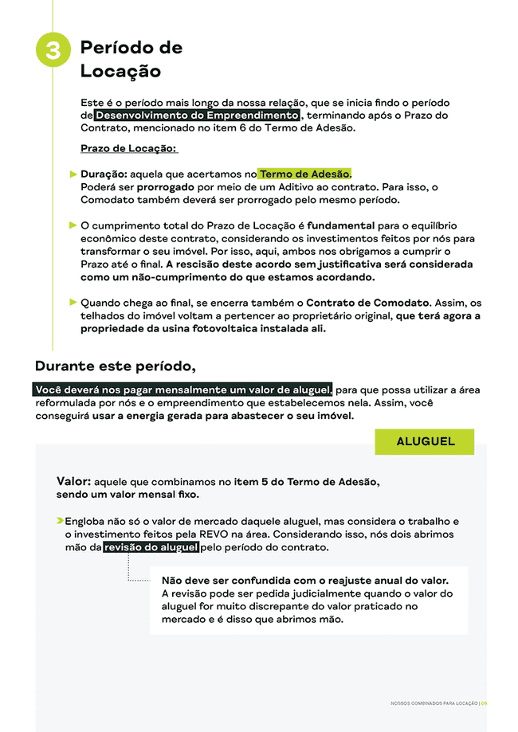

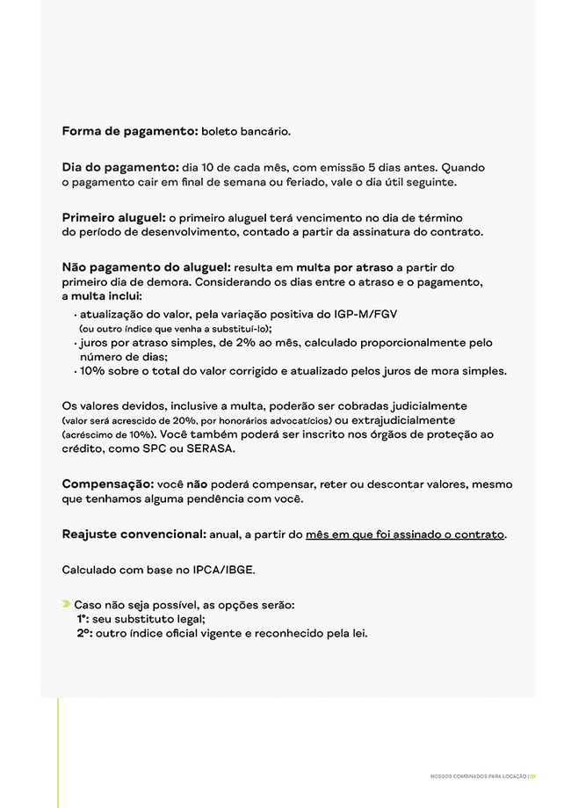

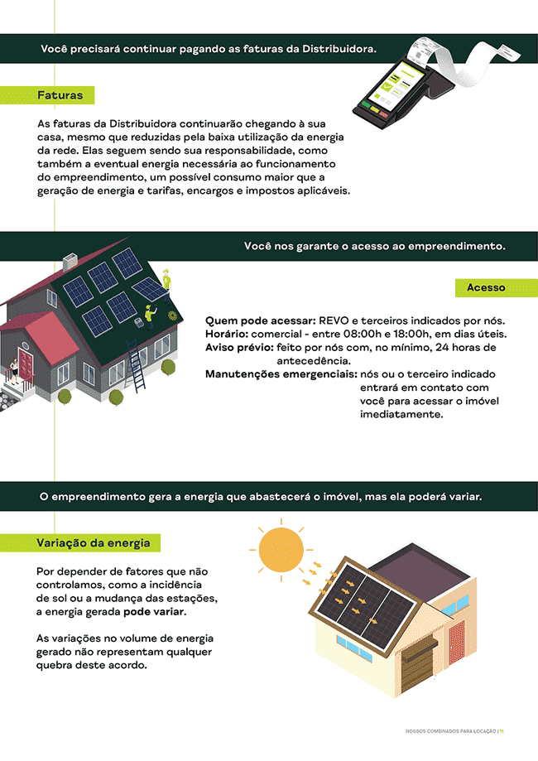

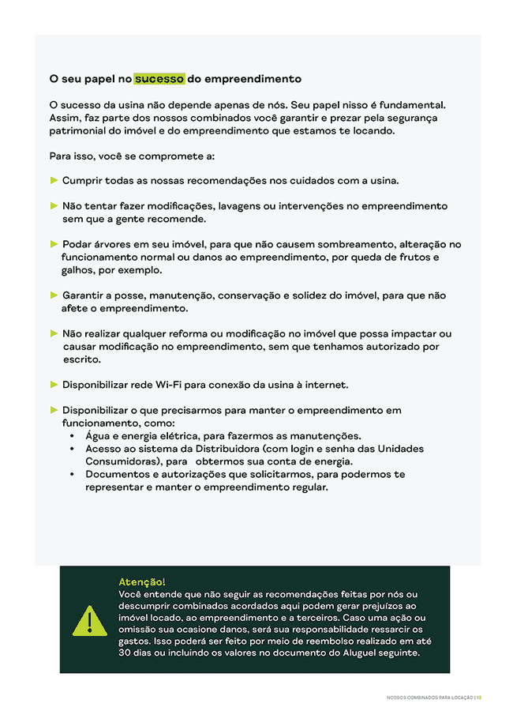

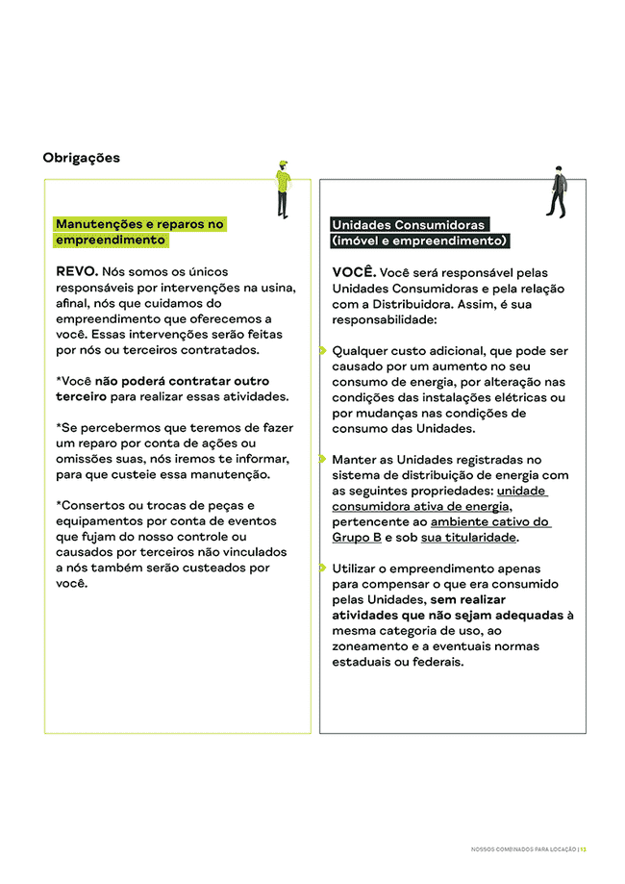

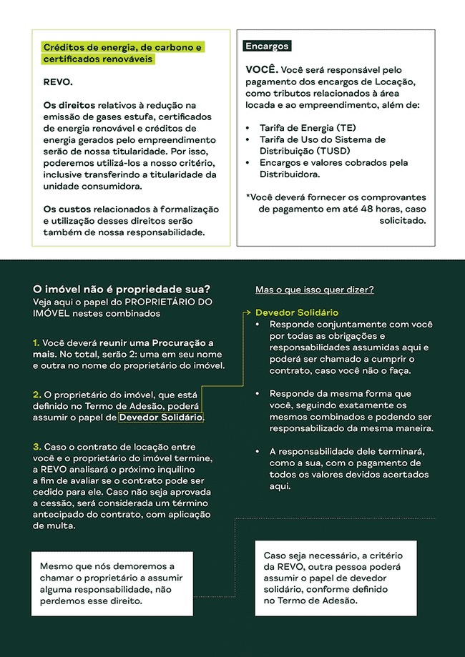

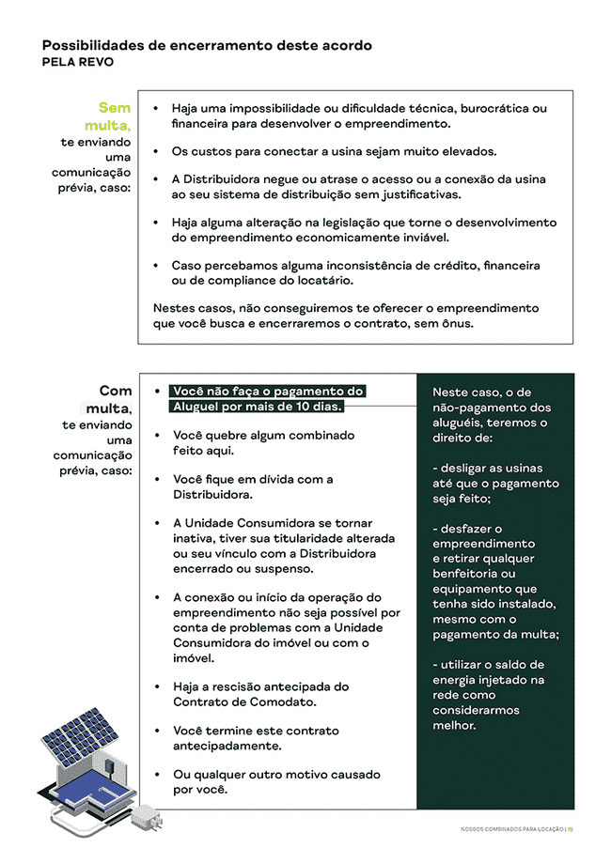

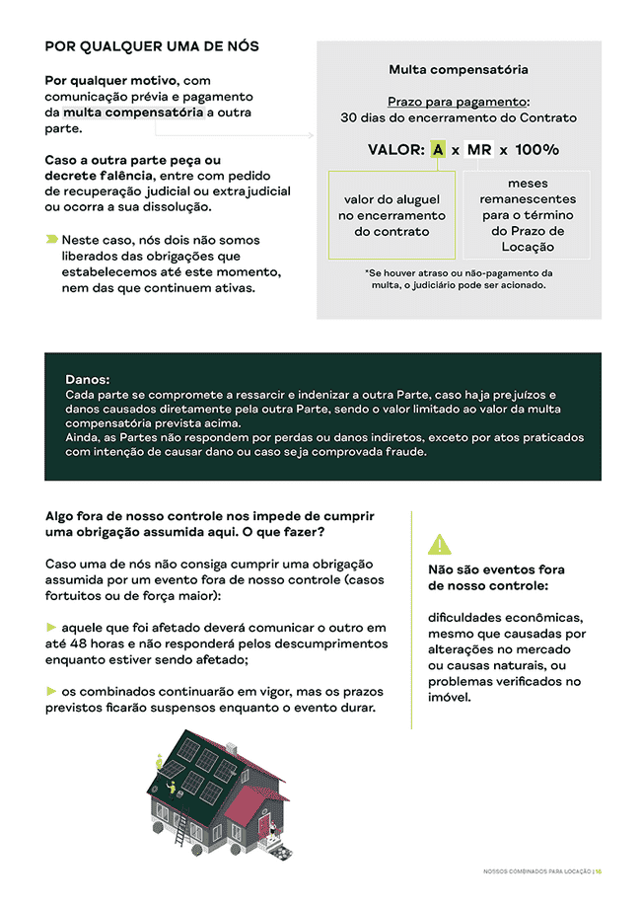

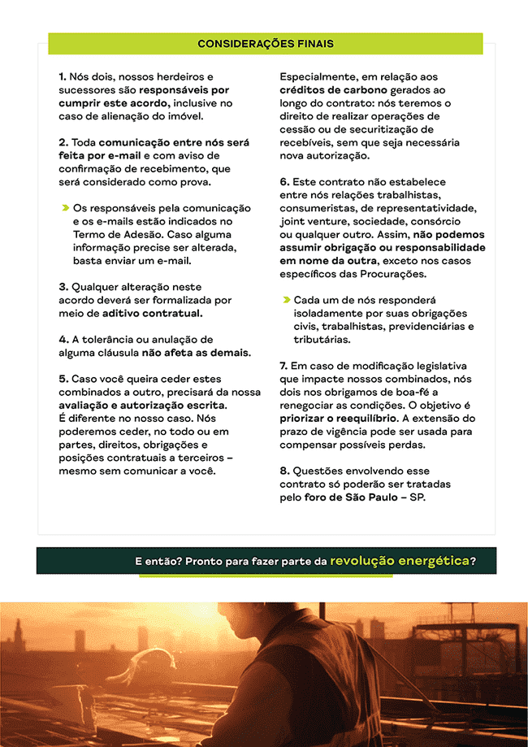

[Página de assinaturas do Contrato de Locação de Imóvel, celebrado entre xxxxxxxxxxxxx e REVOLUTION ENERGIA S.A., em xx de xxxxx de xxxx

Assinaturas:

LOCATÁRIO:
_________________________________
xxxxxxx

DEVEDOR SOLIDÁRIO:
_________________________________
xxxxxxxx

LOCADOR:
_________________________________
Augusto Cesar do Nascimento Beber

TESTEMUNHA
________________________________
João Pedro Alves Martins de Bastos

PROPRIETÁRIO DO IMÓVEL:
_________________________________
xxxxxxx

_________________________________
João Vazquez

TESTEMUNHA
________________________________
Henrique Vieira Batista

